**Median of Two Sorted Arrays**

105072123黃海茵

**Pseudo code:**

if(n==1) median = (array1 + array2)/2;

else if(n==2) median = (兩個array第一個數較大值 + 第二個數的較小值)/2;

else median = findmedian(n);

**O(lgn)的function如下**

findmedian(int n)

{ // n1是array1第n個，n2是array2第n個

while (array1和array2都還沒到底 &&

(array1[n1+1]<array2[n2] || array1[n1]>array2[n2+1]))

{

remain = remain/2到1後，就維持reamin = 1直到跳出迴圈

if(array1[n1]較大)

{

array1左移remain個數字

array2右移remain個數字

}

else

{

array1右移remain個數字

array2左移remain個數字

}

}

if(array1[n1]較大)

return (array1[n1]+array1[n1-1])/2, (array1[n1]+array2[n2])/2較大值

else

return (array2[n2]+array2[n2-1])/2, (array1[n1]+array2[n2])/2較大值

}

**O(n)的function如下：**

while(n1+n2<n+1)

{

if(array1[n1+1]<array2[n2+1]) n1++;

else n2++;

if(array1[n1]較大)

return (array1[n1]+array1[n1-1])/2, (array1[n1]+array2[n2])/2較大值

else

return (array2[n2]+array2[n2-1])/2, (array1[n1]+array2[n2])/2較大值

}

**Time complexity:**

用remain = remain/2的方式實作，所以時間複雜度是O(lgn)，可以發現從10^4到10^7，n每放大10倍time增長約1.多倍

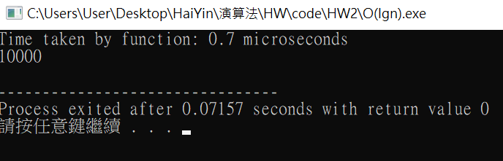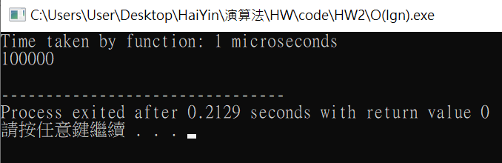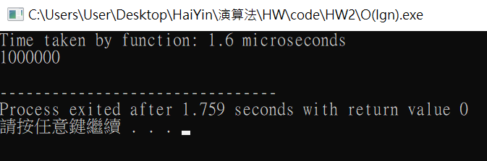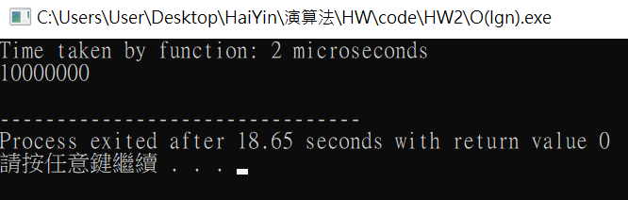

用n++的方式實作，所以時間複雜度是O(n)，可以發現從10^4到10^7，n每放大10倍time也增長約10倍

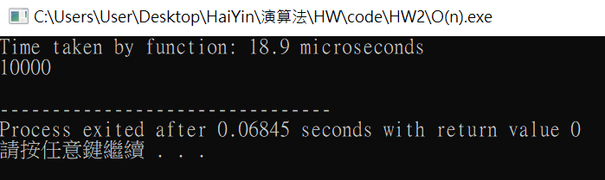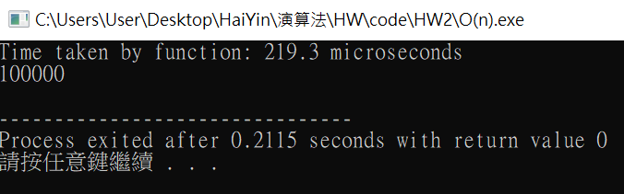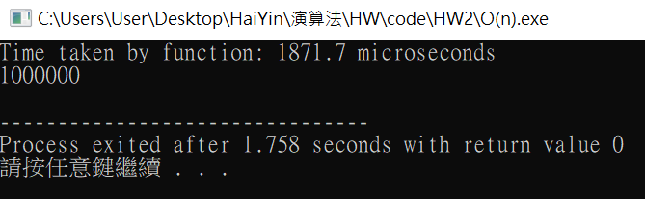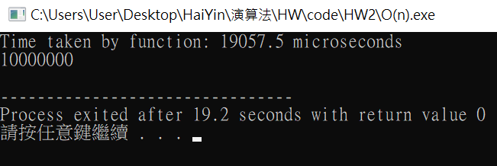

在O(n)版本的function中，我們只做了n++這件事，所以每次時間都蠻準確的以10倍左右增長。

但在O(lgn)版本的function中，因為不是所有的n取log都會變成整數。所以就沒辦法那麼準確的每次除以二，最後都剛好跑完，可能還會剩下幾個數字。這時候就會讓remain = 1來跑，所以沒辦法達到像O(n)那樣準確的倍數時間。